# 5所建议的系统

## 5.1对所建议的系统的说明

人才招聘系统是一个旨在简化和优化招聘流程的综合平台，主要由三个核心模块组成：个人用户模块、企业用户模块以及管理员（客服管理人员）模块。

**5.1.1 个人用户模块**

（1）简历修改：允许用户创建和更新自己的简历。

（2）个人信息管理：提供一个界面让用户管理自己的基本信息。

（3）职位查询：根据用户的兴趣和需求，搜索合适的职位。

（4）求职管理：包括申请记录、面试邀请等信息的管理。

（5）密码设置与退出：保障账户的安全性，方便用户安全退出。

**5.1.2 企业用户模块**

（1）企业信息管理：维护企业的基本信息，如规模、行业、联系方式等。

（2）岗位信息管理：发布和管理招聘信息，调整招聘状态。

（3）人才查询：依据设定的条件筛选符合条件的候选人。

（4）密码设置与退出：确保账号安全，保护企业隐私。

**5.1.3 客服管理人员模块**

（1）会员审核管理：负责对企业用户和个人用户的注册信息进行审核。

（2）留言管理：处理用户反馈的问题或建议。

（3）密码设置与退出：保证管理员账号的安全。

## 5.2数据流程和处理流程

5.2.1 个人用户

1.数据流程

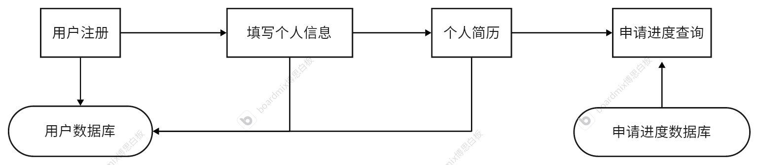

2.处理流程

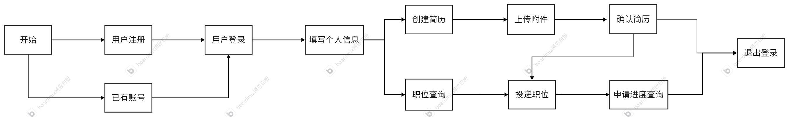

5.2.2 企业用户

1.数据流程

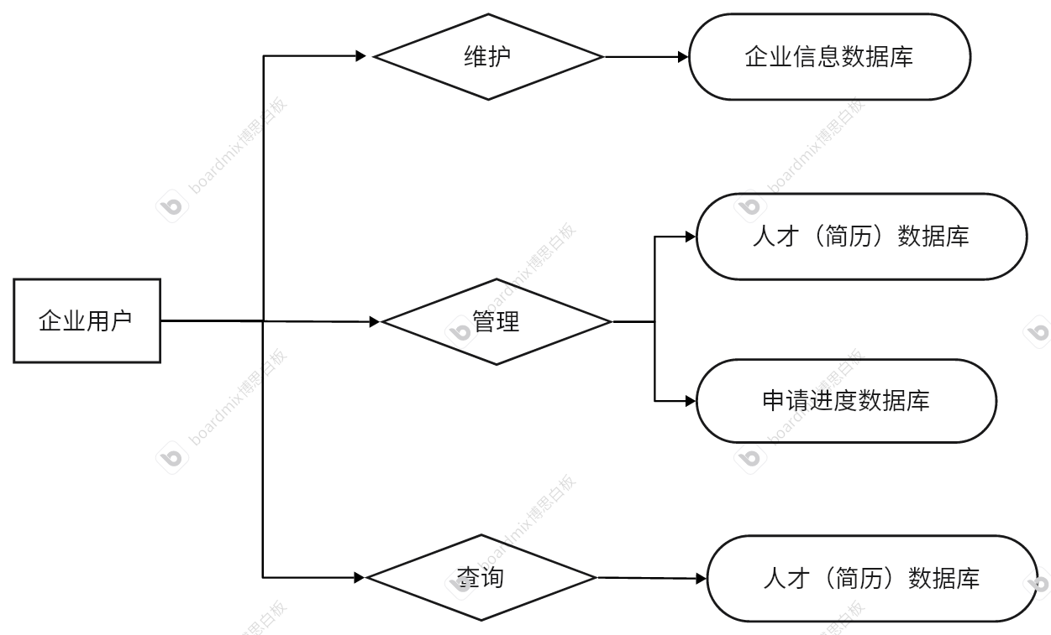

1. 处理流程

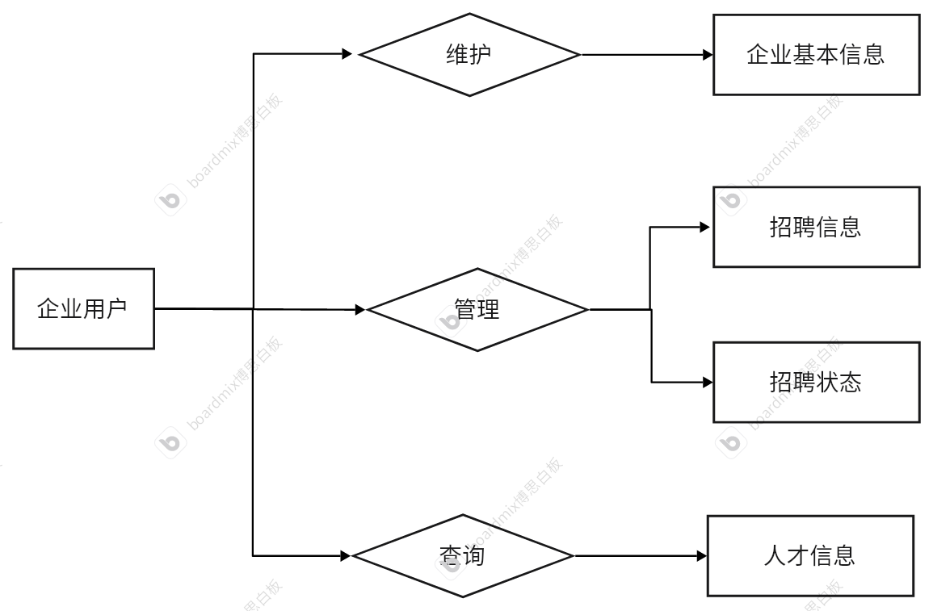

5.2.3 客服管理人员

1.数据流程

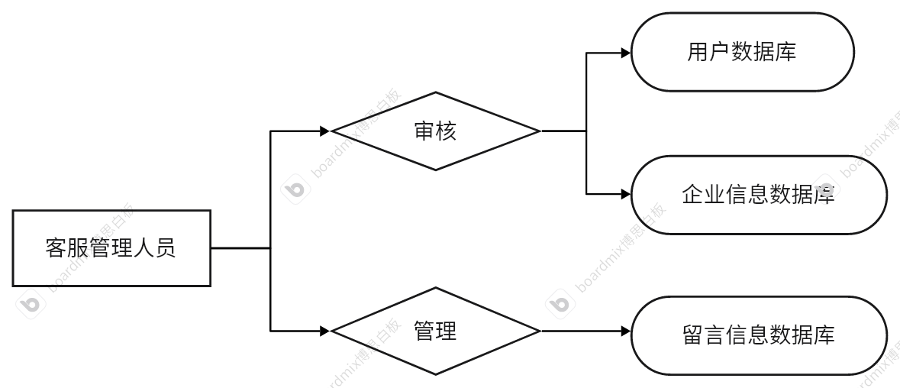

2.处理流程

